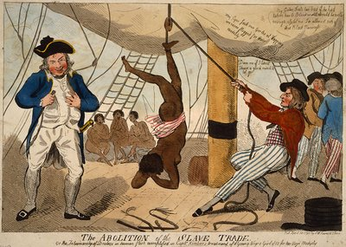

Billedet er fra kampagnen imod slavehandlen, 1792
https://danmarkshistorien.dk/leksikon-og-kilder/vis/materiale/myte-var-danmark-det-foerste-land-der-ophaevede-slaveriet/

